一、《毕业生登记表》的打印与填写
1．登陆吉林大学研究生管理信息系【http://gim.jlu.edu.cn/】，填写用户名及密码进入学生空间。

2. “研究生管理”栏目下点击“毕业研究生登记表打印”，按照要求使用A4纸双面打印。先打印奇数页（3页），再打印偶数页（3张页），要求反正面共6页3张纸。
→→→
↓
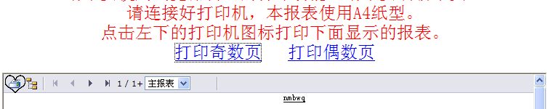

3．学员应认真填写表中各项内容，其中“培养单位党组织鉴定”一栏应由学位办负责填写盖章；“导师对毕业生业务能力，外语水平及综合素质的评议”一栏应由指导教师填写并签字。照片要求蓝底小二寸。
4.学员应于答辩当天将填写完备的《毕业生登记表》交给本组答辩秘书。
此表将装进学员本人的学位档案交给单位人事处，请认真对待。
二、学生证与学生卡
根据学校要求，研究生在离校前应将“吉林大学研究生证”交回；因各种原因不能交回的，需交20元/证。
学生卡（一卡通）无需返回，可自行保管。

三、离校通知单
1．登陆吉林大学研究生管理信息系【http://gim.jlu.edu.cn/】，填写用户名及密码进入学生空间。

2. “研究生管理”栏目下点击“研究生离校通知单打印”。
→→→
↓
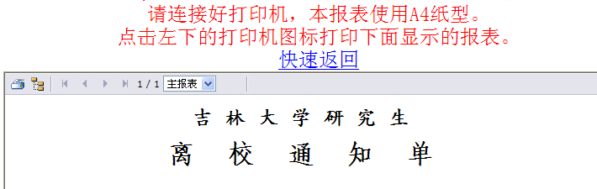

3．《离校通知单》需要学员去以下部门加盖公章，在领取毕业证和档案时交给学位办老师。
